Reino Plantae
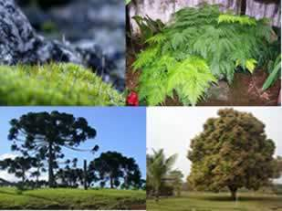
As plantas possuem diversas classificações
Os organismos do Reino Plantae são multicelulares, com células eucarióticas. São autossuficientes, ou seja, produzem o próprio alimento através da fotossíntese, sendo assim chamados de autótrofos. Todas as células vegetais possuem celulose em sua parede celular, vacúolos e cloroplastos em seu interior.
Os vegetais foram os primeiros colonizadores do planeta Terra. Graças à sua autossuficiência alimentar, eles conseguiram conquistar o ambiente. É através das plantas que a vida no planeta se mantém.
Os vegetais são classificados quanto à presença ou ausência de flores. As plantas que não possuem flores e cuja estrutura reprodutora é pouco visível são chamadas de criptógamas; e as plantas que possuem flores e cuja estrutura reprodutora é bem visível, denominamos fanerógamas.
As plantas, quanto à presença ou ausência de vasos condutores, são classificadas em plantas avasculares e vasculares.
As plantas avasculares são destituídas de vasos condutores da seiva. Os filos que apresentam vegetais avasculares são:
Filo Bryophyta (musgos);
• Filo Hepatophyta (hepáticas);
• Filo Anthocerophyta (antóceros).
As plantas vasculares, também chamadas de traqueófitas, possuem vasos condutores de seiva. Dentre os vegetais vasculares há os que possuem sementes e os que não possuem sementes.
Os filos que possuem vegetais vasculares, que não possuem sementes, são:
Filo Pterophyta (samambaias e avencas);
• Filo Lycophyta (licopódios e selaginelas);
• Filo Sphenophyta (cavalinha);
• Filo Psilotophyta (psilotáceas).
Os filos vegetais que apresentam plantas vasculares com sementes são as Gimnospermas e as Angiospermas.
Gimnospermas: vegetais que não apresentam flores, criptógamas e nem frutos.
Filo Coniferophyta (pinheiros e ciprestes);
• Filo Cycadophyta (cicas);
• Filo Gnetophyta (gnetáceas);
• Filo Ginkgophyta (gincobilobas).
Angiospermas: vegetais que apresentam flores e frutos.
Filo Magnoliophyta ou Anthophyta (árvores, capins, etc.).

